上海市企业信用信息公示系统
操作手册
友情提示
企业年度报告的内容包括股东出资、生产经营、社会保险等多组数据。建议首次填报年报的企业，全面收集上述数据后再在线填写，以免出现数据错漏、网络延时、保存失败等情况发生。公示系统在填报信息主页面提供“年度报告模板下载”供企业参考。

第一步：请使用IE浏览器，键入网址gsxt.sh.gov.cn进入企业信用信息公示系统。
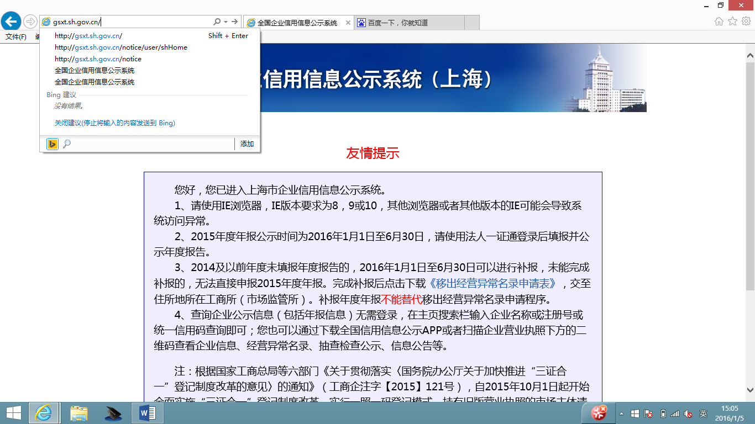

第二步：再点击首页上的“企业公示信息填报”
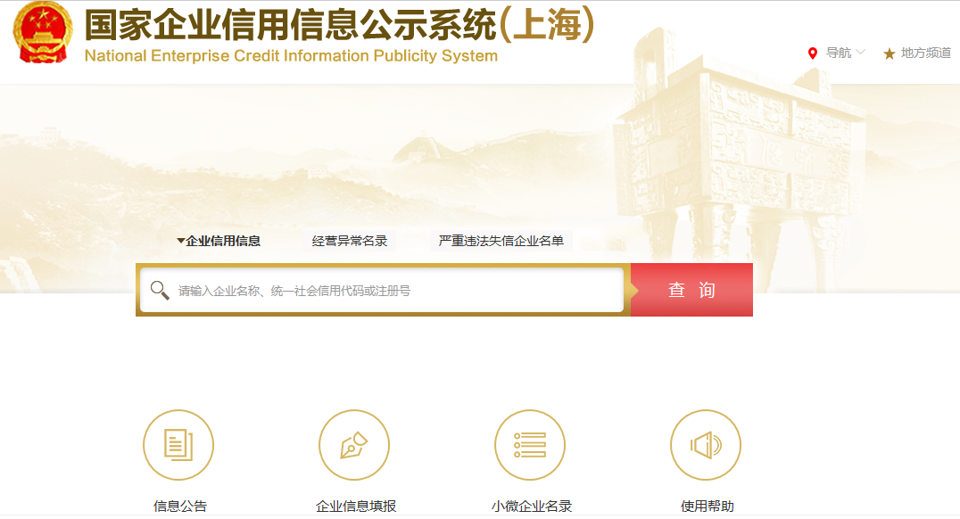

第三步：将法人一证通接入电脑，并输入一证通密码。
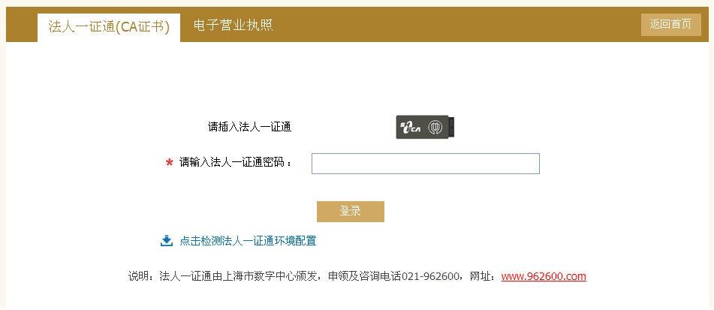

第四步：登录成功后，请点击“年度报告在线填报”的图标。
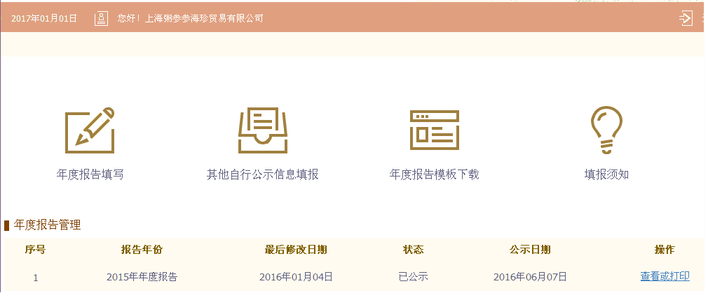

第五步：首次申报2016年度年报的企业需要通过手机验证。
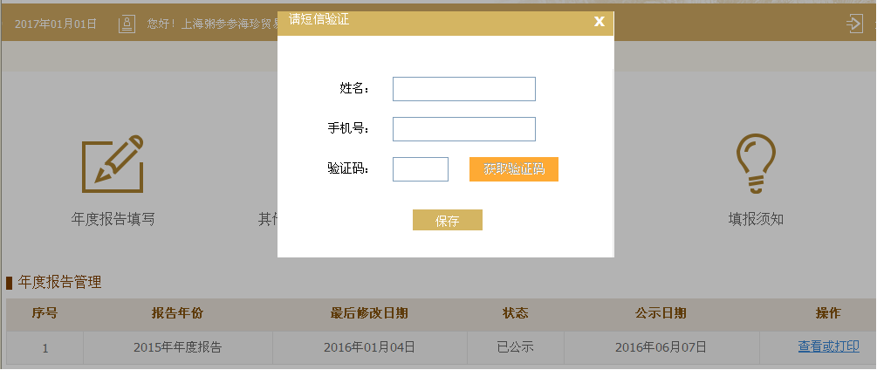

第六步：依次填写年报报告信息。法人企业的年度报告内容包括：基本信息、网站网店信息、股东及出资信息、对外投资信息、资产状况信息、股权变更信息、对外投资信息、社保信息等。

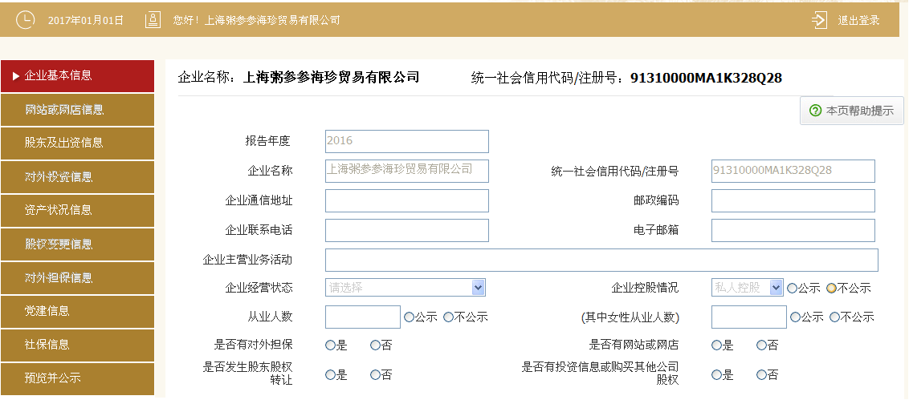

第七步：确认年度报告填写无误后，点击预览公示页面下方“提交并公示”按钮。
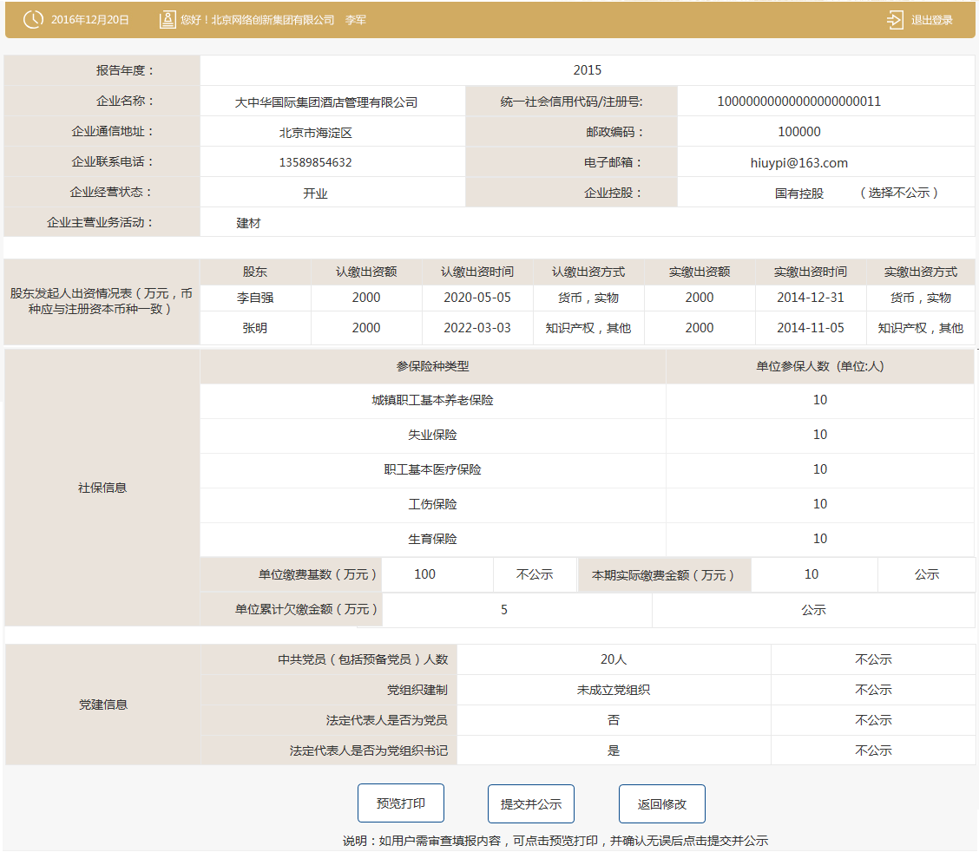

在填报过程中如遇有疑问，可以通过以下几种方式获取帮助：
1、下载填报须知，年度报告模板。

2、点击填报页面右上角的“本页帮助提示”按钮，查看相关内容。
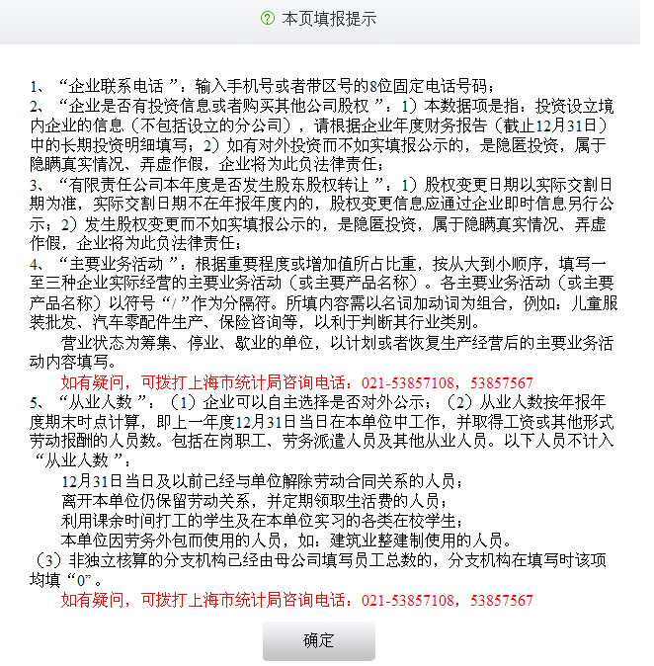

3、拨打公示系统页面和提示信息中提供的咨询电话。
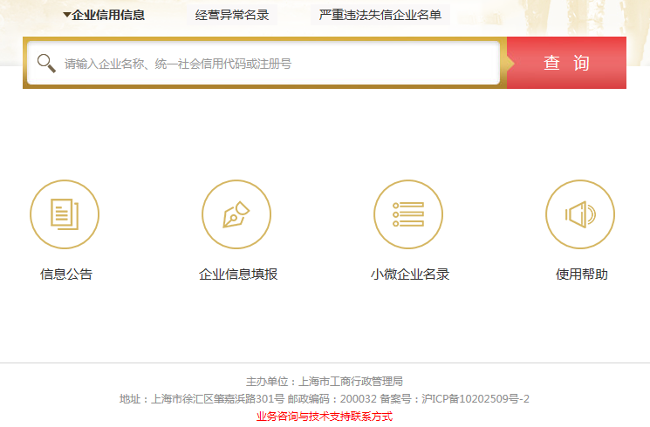

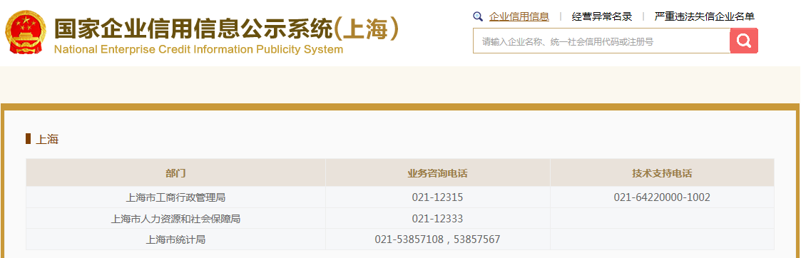

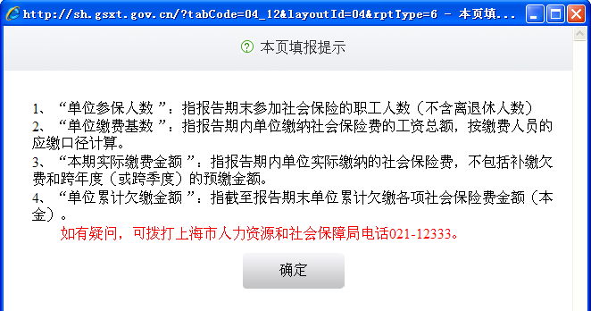

3、关注“上海工商”微信公众号，了解更多服务信息。

